Martes
30
de noviembre

Primero de Primaria
Matemáticas

Juntando y cortando figuras geométricas

Aprendizaje esperado: Construye configuraciones utilizando figuras geométricas.

Énfasis: Componer y descomponer una figura geométrica.

¿Qué vamos a aprender?

Construirás configuraciones utilizando figuras geométricas y compondrás y descompondrás una figura geométrica.

En esta sesión utilizarás: lápiz, tijeras de punta roma, pegamento, goma y sacapuntas.

¿Qué hacemos?

Una alumna de nombre Alejandra quiso compartir una tarjeta de cumpleaños que le obsequio a su mamá y que ella misma elaboró, formo un corazón, con varias figuras de colores, como las de tu tangram.

Alejandra quiere que tú descubras cuáles son esas figuras ocultas. Esta es la tarjeta que le hizo Alejandra a su mamá. ¡Es muy hermosa!

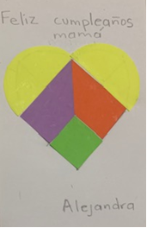

Intenta realizar un corazón justo como lo hizo Alejandra, pero con las figuras que tienes recortadas. Por ejemplo, dentro de tus recortables tienes varios círculos, ¿Crees que puedes utilizarlos para hacer la parte amarilla del corazón? ¿Qué tendrías que hacer?

Esta es la respuesta que envío Iker:

- Es necesario dividirlo a la mitad para poder formar la parte de arriba del corazón.

Vamos, inténtalo, corta el círculo a la mitad.

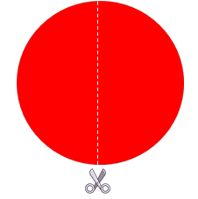

Coloca las partes en los espacios correspondientes para formar el corazón, después de colocar el círculo dividido por la mitad, coloca los trapecios y hasta abajo el cuadrado.

Listo, tienes un corazón como el que hizo Alejandra para su mamá.

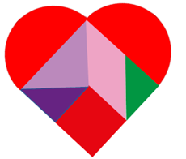
Recuerda que, si no logras tener hoy tus figuras, puedes realizar después tu flor, así que muy atento, atenta.

Si ya tienes todas las figuras recortadas, colócalas en los espacios que corresponden.

Por ejemplo, ¿Dónde irá esta figura?

Este es el mensaje que envió Andrea:

- Esa figura es un romboide y lo hemos construido con dos triángulos, entonces podrían recortarlo a la mitad para tener dos triángulos y estos pueden ser las hojas de la flor.

¿Con qué figuras puedes hacer las alas de las mariposas?

¡Ya sé! ¿Y si haces lo mismo que propuso Andrea? Recortar por la mitad los círculos y luego las mitades las recortas también a la mitad. Intenta a ver si así pueden funcionar como alas.

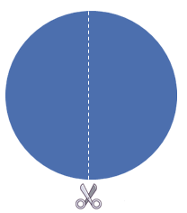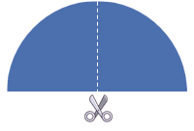

Un círculo dividido en cuatro partes te da como resultado cuatro alas de mariposas.

¿Cómo hacer los pétalos de la flor?

Cuenta los pétalos de la flor y observa las figuras, ¿Crees que si haces lo mismo que Alejandra puedas tener seis pétalos?

Realiza el procedimiento hasta obtener los seis pétalos y pégalos.

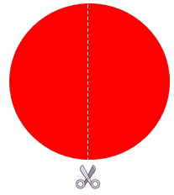

Sólo quedan dos figuras, intenta acomodarlas.

Has logrado completar la flor, puedes recortar y manipular las piezas para poder armar una figura. Es muy importante y divertido observar muy bien las figuras y recortarlas para poder acomodarlas.

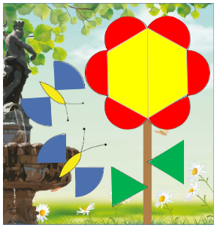

Antes de terminar la sesión, te invito a platicar un poco sobre dos figuras que vas a agregar a tu cartel.

La primera: Círculo, que como puedes observar, no tiene lados rectos, su forma es redonda.

La segunda figura: el trapecio. Seguramente recuerdas que esta figura no es la primera vez que la identificas, ni trabajas con ella, porque, cuando construiste los barquitos con el tangram, esta figura la armaste. Esta figura también se llama trapecio. Más adelante conocerás porque ambas figuras se llaman de la misma forma, por hoy lo vas a agregar y a escribir su nombre.

Te invito a que en armes lo que tú quieras acomodando, recortando y manipulando las diferentes figuras geométricas para elaborar una tarjeta de feliz cumpleaños.

Hay muchas cosas que puedes armar.

¡Buen trabajo!

Gracias por tu esfuerzo.

Para saber más:
Lecturas

https://www.conaliteg.sep.gob.mx/primaria.html

